非连续性文本阅读
一、阅读下面的材料，完成1～3题。（11分）
【材料一】
2019年秋季新学期开始，全国所有中小学生的语文、历史、道德与法治都使用统一部编版教材。“作为最重要的一门学科，语文教材的变化，是所有家长、老师最关心的问题！”原国家副总督学、教育部基教司原司长王文湛说。
【材料二】
细心的家长会发现，小学一年级语文教材语文园地里设有《日积月累》，是要求孩子背诵并测验默写的。这一栏里经常会出现文言文，一年级下册已经要求背诵并理解《论语》选段“敏而好学，不耻下问”了！最明显的变化是初中阶段名著阅读已经是必考内容，并有指定书目；小学新教材里也增加大量课外阅读要求。现在的语文老师都会要求孩子每天必须阅读30分钟以上。
【材料三】
统编版教材部分内容新变化
学 段 | 优秀古诗文 | 优秀古诗文占所有选篇比率 | 革命传统教育
小学1~6年级 | 124篇 | 30％【比原有人教版增加55篇，增幅达80％】 | 小学40（篇）
初中7~9年级（六册） | 124篇 | 51.7％ | 初中29（篇） 鲁迅作品9篇
【材料四】
正如大家所说，新版语文教材主治学生不读书的毛病。初中教材改“精读”为“教读”，“略读”为“自读”。教读课设计比较丰富，有单元导语、预习、思考探究、积累拓展、读读写写。新教材格外注重往课外阅读延伸，这就构建了“教读”———“自读”———“课外阅读”组成的 “三位一体”的教学结构。
1.下列对材料内容的解读，正确的一项是（3分）（ ）
A.2019年秋季新学期开始，全国所有中小学生都使用统一统编版教材，其中语文教材的变化，只是老师最关心的问题。
B.教材变化中最明显的变化是小学阶段名著阅读已经是必考内容，并有指定书目；初中新教材里也增加大量课外阅读要求。
C.统编版初中语文教材所选篇目中优秀古诗文所占的比率约是小学新版教材所选篇目中优秀古诗文所占比率的一倍多。
D.新版教材中教读课设计比较丰富，且新教材格外注重往课外阅读延伸，阻碍了“三位一体”教学结构的形成。

2. 仔细观察【材料三】的图表，提取概括其反映的主要信息。（4分）

3.结合【材料四】，谈谈新教材对孩子们学习语文有什么帮助。（4分）

【补充设问】
根据上述材料，概括统编教材有哪些新变化。（4分）

二、阅读下面的材料，完成1～3题。（11分）
【风险示例】
“近年来，精神类疾病发病率持续增高，缺乏睡眠是‘帮凶’之一。”医学专家喻小念在接受记者采访时表示，长期睡眠不足可能与所有的精神疾病有关，有些情况下，二者甚至互为因果，即睡眠不足引发精神障碍，精神障碍又会让人睡不着、睡不好，从而形成恶性循环。长期睡眠不足，可能引起抑郁症、焦虑症等疾病，儿童阶段长期睡眠不足甚至可能诱发智力发育迟缓或情绪心理问题等。
“睡得过多也不见得是好事。然而很多人还没有意识到这个问题。”喻小念指出，医学上有一种以睡眠过多为主要特征的病症，即嗜睡症。患者经常会不分场合地表现出困乏思睡的症状，出现不同程度、不可抗拒的入睡情况，白天睡眠过多或睡眠后达到完全觉醒状态的过渡时间延长等。过多的睡眠不仅会降低工作、生活质量，也会有认知功能方面的退化，如记忆力减退、思维能力下降、学习新事物能力下降，更可 能是其他躯体疾病的表现。
【睡眠现状】
《2019中国青少年儿童睡眠指数白皮书》显示，中国 6～17周岁的青少年儿童中，超六成睡眠时间不足 8小时，调查还显示，56％的青少年儿童是起床困难户，而起床后一身轻松、精力充沛的只占到 18％。睡眠拖延症、起床困难症，来自睡眠两端的压力不断挤压着青少年儿童的睡眠时长。到底是谁偷走了他（她）们的睡眠？ 课业压力成为影响孩子睡眠的第一因素。同时，调查显示，36.5％的睡眠状况差的孩子会出现如肥胖症等身体健康问题，而在睡眠状况优的孩子中， 这一比例仅为 3.7％。从学习成绩看，睡眠状况优的孩子较睡眠状况差的孩子在班级中的排名明显靠前。 另外，电子产品、睡眠环境等也会对青少年儿童睡眠产生较大影响。
【情绪关联】
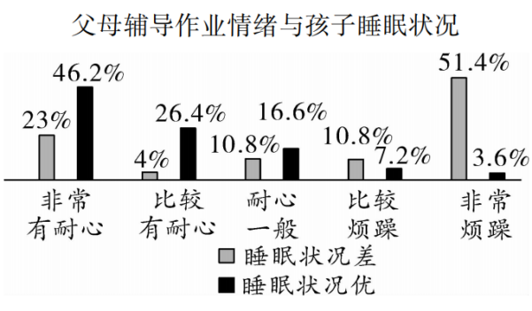
【行为影响】
父母的晚睡习惯会直接影响青少年儿童睡眠。19％的青少年儿童睡眠受到家长就寝时间的影响。如果一家人都习惯了晚睡，电视声和谈话声此起彼伏，孩子的睡眠自然会受到影响。
此外，家长当着孩子的面玩手机或电脑的频率，对青少年儿童的睡眠状况影响也较为明显。约 67％ 的睡眠状况评分在 20～40分之间的青少年儿童，其父母会经常当着孩子面玩手机或电脑，在睡眠状况优 的青少年儿童家庭中，这一比例为35％。从总体样本来看，家长当着孩子的面玩手机或电脑已经成为一 种普遍现象，有 55.7％的家长会经常当着孩子的面玩手机或电脑。
1． 请根据上述材料分析，影响学生睡眠质量的原因有哪些？（3分）

2． 根据【情绪关联】具体阐述父母辅导作业的情绪与孩子睡眠的关系。（4分）

3． 为了更好地了解睡眠对学生生活和学习的影响，王老师决定举办一场主题为“睡得多好还是不好”的辩论赛。请你结合材料内容，从正方的角度，发表你的观点。（4分）

三、阅读下面的材料，完成1-4题。（12分）
【材料一】
台风是一个深厚的低气压系统，它的中心气压很低，低层有显著向中心辐合的气流，顶部气流主要向外辐散。如果从水平方向把台风切开，可以看到有明显不同的三个区域，即台风眼区、云墙区、螺旋雨带区。
台风眼区：即台风中心非常奇特，那里风力很小，天气晴朗，平均直径为40千米，身临其中的海员风趣地称台风眼为台风的“世外桃源”。
云墙区：也称眼壁。这里狂风呼啸，大雨如注，海水翻腾，天气最恶劣。
螺旋雨带区：这里有几条雨（云）带呈螺旋状向眼壁四周辐合，雨带宽几十千米到几百千米，长几千千米，雨带所经之处会降阵雨，出现大风天气。
【材料二】
台风分类  风速级别 | 说明
台风  12~13级 | 指形成于热带或副热带26℃以上广阔海面的热带气旋，中心持续风速在12级至13级（每秒32.7米至41.4米）称为台风。12~13级风存在建筑物砖瓦掉落、电线杆折断等安全隐患。
强台风  14~15级 | 14~15级风时常伴有大暴雨、大海潮、大海啸，人力不可抗拒，易造成伤亡。强台风给广大的地区带来了充足的雨水，成为与人类生活和生产关系密切的降雨系统。
超强台风  ≥16级 | 最高风速可达每小时300公里以上，所到之处，摧枯拉朽，是世界上最严重的自然灾害之一。

1. 请根据材料一内容，标出下图中A、B、C对应的台风分区。（3分）
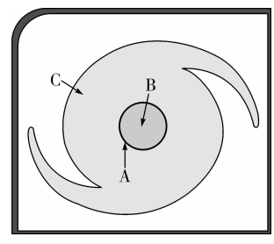

A. ________________________________
B. ________________________________
C. ________________________________

2. 今夏，台风“利奇马”于2019年8月10号登陆我省温岭地区，中心最大风力达到了16级，成为今年以来登陆我省强度最强的台风，大部分学校都采取了停课措施。请你根据台风分类级别知识（见材料二），解释这样做的原因。（5分）

3. 收到了学校停课一天的通知后班长小雨提醒同学们，虽然停课在家，还是要做好安全防范工作。请根据上述材料代他给同学们提两条安全防范建议。（4分）

四、阅读下面的材料，完成1-4题。（14分）
钥匙的秘密
钥匙怎么开门
自古以来，人类就使用各种锁与钥匙来保证居家财物的安全。最早的锁由一组木质锁簧组成，唯有相符的钥匙才能推动锁簧，顺利开锁。这种锁名为锁簧锁，是现代弹子锁的原型。
弹子锁的锁芯内有一组与弹簧连接，且长度不一的上、下弹子。当扁平的钥匙插入锁芯时，钥匙侧面的锯齿会将弹子向上推。正确的钥匙能使下弹子的顶端齐平，对准锁芯边缘。如此，便能转动锁芯，顺利开锁。其他钥匙也可能插入锁芯，但无法使弹子顶部齐平，因此无法转动锁芯。
并非所有钥匙都呈扁平状。中世纪流行的凸块锁就采用了圆柱形钥匙。这种锁的内部并无弹子，而是有个凸块结构。插入的钥匙形状若与凸块不相符，就无法开锁。唯有拥有正确形状的钥匙才能够顺利转动锁芯。这种设计也促成了首款万能钥匙的诞生。万能钥匙上的钥匙齿大多被锉平，因此不会被锁内的凸块挡住。
许多公司正在研制不需钥匙即可打开的机械门锁。你只需说句话或刷下手机，就能开锁。不过，目前大多数的锁还得使用传统钥匙。
钥匙怎么运作
看看弹子锁的内部结构，钥匙怎么轻松地打开了门。
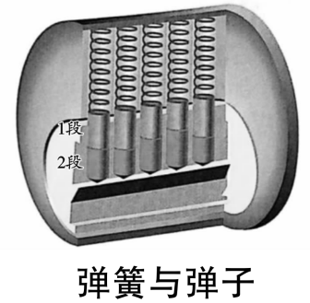
圆柱形锁芯内部有一组与弹簧连接的弹子。虽每条弹子总长相同，但各段（1段与2段）长度不一。

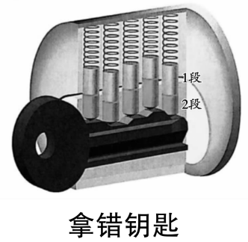
扁平的钥匙插入锁内后，呈凹凸状的钥匙侧沿会将各弹子推至不同高度。若钥匙与弹子不符，各弹子的2段顶端就不会彼此齐平。
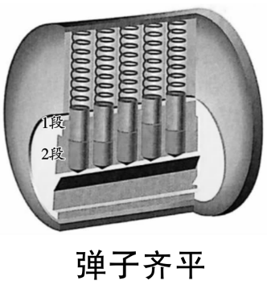
插入正确的钥匙，钥匙会使各弹子上升不同幅度，2段达到齐平。而1段与2段的相接处，则正好与锁芯的顶端对齐。
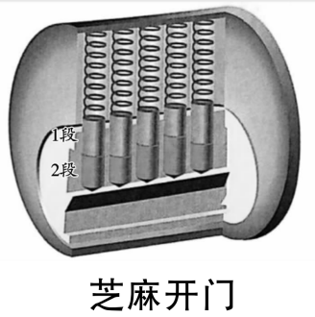
弹子分为两段。当2段顶齐平、且正好与锁芯边缘对齐时，即可转动锁芯，顺利开门。

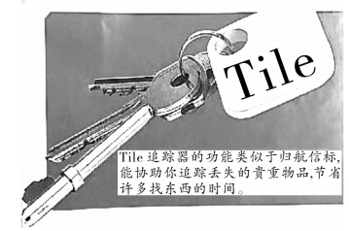
钥匙不再丢
一家英国保险公司估计，每人一生平均要花费3680小时（即153天）寻找遗失物品，大多是找手机或钥匙。而现在，Tile追踪器能帮你轻松且快速地找到遗失物品。
正方形的Tile追踪器搭载了蓝牙追踪技术。只需将Tile与贵重物品绑在一起，在一定范围内（约30米），Tile都能用无线电波发送自己所在位置，且耗电量极低。
手机几乎都有蓝牙功能，只要装上相应软件，就能无线连接Tile。若钥匙丢了，该软件可用声音指示你找到钥匙。而若是手机丢了，按下Tile的按钮，就能让手机响起，即便手机处于震动模式。
（选自《环球科学：万物》2019年2月）
1. 下列有关以上材料的说法，不正确的两项是（3分）（ ）（ ）
A. 最早的锁是木质锁簧锁，是现代弹子锁的原型。
B. 凸块锁内部既有弹子，也包括一个凸块结构，这种设计促成了首款万能钥匙的诞生。
C. 目前科技发展迅速，大多数的锁已经不需要传统的钥匙，只需说句话或刷下手机就能开锁。
D. Tile追踪器搭载了蓝牙追踪技术，能帮你轻松且快速地找到遗失物品。
2. 材料二“钥匙怎么运作”中四幅图的顺序不太合理。请根据下面提示调整顺序，并说明理由。（5分）
顺序：弹簧与弹子——_____________——_____________——_____________
理由：____________________________________________
__________________________________________________
3. 请用自己的语言概括Tile追踪器的技术原理。（3分）

4. 以上三则材料主要向读者介绍了____________、____________、____________三个方面的相关知识。（3分）
五、阅读下面的材料，完成1～4题。（11分）
揭开苦味黄瓜的秘密
【文本一】
想搞清楚是什么控制着黄瓜的苦味，科学家们从追溯它的“前世今生”入手。2007年初，中国农业科学院蔬菜花卉所自筹1200万元，发起国际黄瓜基因组计划，由中国农业科学院蔬菜花卉研究所研究员黄三文率领团队紧跟国际前沿，抓住第二代低成本测序技术出现的契机，破解了黄瓜的基因组遗传密码，清晰勾勒出世界上主要黄瓜资源的全基因组遗传变异过程。
黄瓜的身世就此揭开——最早的野生黄瓜剧苦，原产于印度，是当地的草药，后经过人类驯化选择逐渐苦味降低成为人们喜欢的蔬菜，后来传播到不同地域，形成了三个主要类型：欧亚黄瓜、东亚黄瓜、西双版纳黄瓜。研究组还发现，东亚黄瓜与印度黄瓜的品种分离时间与张骞出使西域给中国带回这个大众蔬菜的史实相吻合。以上成果为发现黄瓜重要农艺性状控制基因提供了重要的资源和信息，也为黄瓜种质资源的育种利用提供了理论框架。
【文本二】
研究揭示了黄瓜苦味合成、调控及驯化的分子机制，共涉及11个基因。即：发现了苦味物质葫芦素是由9个基因负责合成的，其中4个基因的生物化学功能已经确证了；这9个基因受到2个“主开关基因”（Bl和Bt）的直接控制，Bl控制叶片苦味，Bt控制果实苦味；在野生极苦黄瓜向栽培黄瓜驯化过程中，Bt基因受到选择，导致无苦味黄瓜的出现，但在逆境条件下仍然会变苦；发现Bt启动子区域的一个突变能够使得黄瓜在逆境条件下也不会变苦，通过精确调节果实和叶片中Bt和Bl的表达模式，可以确保黄瓜果实中不积累苦味物质，保证黄瓜的商品品质，同时提高叶片中的葫芦素含量用于抵御害虫的侵害，减少农药的使用。
“原来，黄瓜的叶子依然保留着苦味，是为了防御虫害、保护自己。”黄三文介绍，研究显示，黄瓜中的合成葫芦素C能够导致果实变苦，极低量的葫芦素就能引起明显的苦味，比典型的苦味剂咖啡因还要苦100倍左右。
通过基因分析，研究组发现了黄瓜中合成葫芦素C的9个相关基因，并发现有两个“开关”基因分别在叶片和果实中控制苦味物质的合成。被驯化的黄瓜中，控制果实苦味的“主开关”经常是关闭的，因而味道清爽，叶片苦味“开关”则开启着，以抵御虫害。但生长条件一不如意，一些“任性”的黄瓜便把果实上的苦味“开关”打开，9个基因立即生产葫芦素C，果实也就变苦了。
【文本三】
影响因素 | 初一年级 | 初二年级 | 初三年级
反季节种植 | 34.2％ | 19.8％ | 18.6％
环境污染 | 39.6％ | 32.7％ | 20.8％
基因开关 | 2.0％ | 41.1％ | 55.3％
品种 | 24.2％ | 6.4％ | 5.3％

校“生物社”调查影响黄瓜口感的因素统计表（参与调查人数为各年级500人）
【文本四】
最早在《本草纲目》中就记载黄瓜的瓜蒂具有催吐及消炎的功效，而瓜蒂中含有大量的葫芦素。现代医学研究还发现葫芦素能够抑制癌细胞的生长，可与其他抗癌药物一块用于癌症治疗。黄三文表示，正在与有关科研单位合作研究，葫芦素的合成和调控机制一旦破解，或为将来开发合成治疗癌症的药物打下坚实的基础。
1.下列说法符合选文意思的一项是（3分）（ ）
A.黄三文率领团队破解了黄瓜的基因组遗传密码，得出世界上主要黄瓜资源的全基因组遗传变异结果。
B. 最早的野生黄瓜原产于印度，后来传播到不同地域，形成了三种黄瓜：欧亚黄瓜、东亚黄瓜、西双版纳黄瓜。
C.东亚黄瓜与印度黄瓜的品种分离时间与张骞出使西域给中国带回这个大众蔬菜的时间，二者是一致的。
D.黄瓜中的合成葫芦素C能够让黄瓜果实变苦，即使葫芦素含量极低，苦味也很明显，比典型的苦味剂咖啡因还要苦百倍左右。
2.根据“文本二”，解释“文本三”中“基因开关”的意思。（2分）

3.通过阅读“文本三”和“文本四”，概括出你得到的结论。（3分）

4.你的朋友小崔不喜欢吃黄瓜，认为黄瓜味道不甜，吃进嘴里不过瘾。请你运用文本中的相关知识，劝说她接受黄瓜这种蔬菜。（3分）

六、阅读下面的材料，完成1～3题。（14分）
【材料一】 “时间魔盒”原子钟
①时间是人类生活中最重要的事物之一，它不但在日常生活中扮演重要角色，在科学研究中也起着举 足轻重的作用，研究天体乃至各种地球物体的运动都 离不开对时间的测量。
②实际上，通过物体运动对时间进行计量，无论在中外都有悠久的历史。人类经历了诸如日晷、漏刻、沙漏、钟摆、石英震荡等计时方式之后，在20世纪 四十年代末，由于美国科学家发明了一种利用测量原子稳定能级之间跃迁的方式来计时的方法后，进入了所谓的“原子钟时代”。
③经过改进后，这种计时方式比过去的天文钟和 石英震荡钟都要精密和稳定得多。因此，在1967年， 国际度量衡大会决定采用原子钟来定义基本时间单位。到20世纪末，随着科学家不断改进，原子钟的精确性有了更大的提高。这种精确的计时装置使时间的计量更加统一和准确，为科学技术研究、现代生产活动和人们的日常生活都带来了很大的方便。
④进入21世纪，科学家不但在原子钟的准确性方面继续努力，还在原子钟的微型化和节能化方面狠下功夫，使得新一代原子钟实现了芯片级的跃升，所需能量也大大降低，从而在稳定性和精密性方面再一次得到了极大的优化，并进入到了商业化推广阶段。
⑤但根据相对论理论，我们已经知道时间并非绝对均匀的流逝过程，在不同的引力条件下时间流逝是有一定差异的，或者换言之，物质的时空运动状况呈现出不同的特性。反映到原子钟的运行上，其时间快慢也由于引力场的作用而有所差异。但一般原子计时装置可能无法觉察到这种微小差异，只有超精密的原子钟才有可能探测到这个差异。基于这个思路 ，在目前更新一代原子钟技术的基础上，科学家开始通过探测其时间差异来研究不同宇宙天体的变化所引起的引力波现象。
⑥可以预见，随着原子钟技术的不断发展，一方面其为更广阔的科学技术领域，例如宇宙天体、人造卫星、地形地貌、半导体芯片等的研究应用创造新的机会，另一方面也将普及到更广泛的生产和生活领域，为人们的日常生活带来更多的便利。
（摘自2018年12月14日《科技日报》，有删改）
【材料二】
年份 | 产成品（千元）
2012 | 1909705
2013 | 2100303
2014 | 2100303
2015 | 2537068
2016 | 2650001

中国原子钟制造所属行业产成品分析图表（国家统计局的调研）
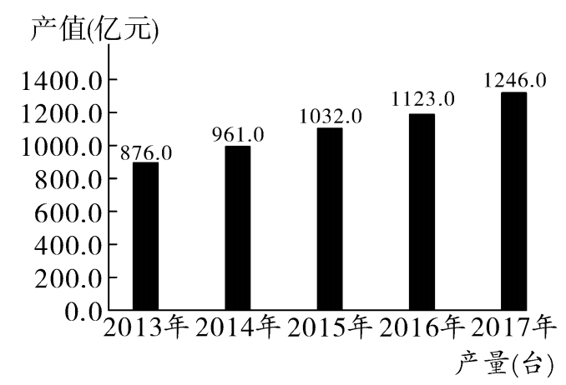

2013～2017年中国原子钟行业市场供给情况（博思数据公司调研）
【材料三】星载原子钟主要应用于导航系统，分为氢原子钟、铷原子钟和铯原子钟三种。美国的GPS导航系统、欧洲的伽利略导航系统及俄罗斯的格洛纳斯导航系统，均采用了铷原子钟搭配铯原子钟，或者铷原子钟搭配氢原子钟的方案，充分发挥了铷原子钟体积小、重量轻及铯原子钟、氢原子钟长期性能优异的特点。我国发射的北斗三号导航卫星上装载有新一代高精度铷原子钟，比前代产品体积更小、重量更轻，技术性能大幅提升，因此北斗导航系统有着更高的定位精度、全球覆盖及较长的自主导航能力，显著降低北斗导航系统全球应用时的校时压力。
1.下列对于“材料一”有关内容的概括与分析，正确的一项是（3分） （ ）
A.人类经历了日晷、漏刻等计时方式后，在20世纪四十年代初，由于美国科学家发明了一种利用测量原子稳定能级之间跃迁的方式来计时的方法后，进入了所谓的“原子钟时代”。
B.物质的时空运动状况呈现出不同的特性。反映到原子钟的运行上，其时间快慢也由于引力场的作用而有所差异，但一般原子计时装置无法觉察到这种微小差异。
C.随着原子钟技术的不断发展，原子钟普及到了更广泛的生产和生活领域,为人们的日常生活带来了很多便利。
D.进入21世纪，科学家在原子钟的准确性、微型化、节能化方面不断努力，使得新一代原子钟在稳定性和精密性方面再一次得到了极大的优化，并进入到了商业化推广阶段。
2.请写出“材料一”第⑤段中加点的“这个思路”所指代的内容。（3分）

3.根据“材料二”中国家统计局和博思数据公司的调研结果，你能得出什么结论？（4分）

4.依据“材料三”，说说各国导航系统采用氢、铷和铯三种原子钟的原因。结合三则材料，设想一下，原子钟还能应用到哪些领域，请试举一例并说明原因。（4分)

七、阅读下面的材料，完成1～3题。（10分）
【材料一】5G，又称第五代移动电话行动通信标准或第五代移动通信技术。在未来5G中，面对大规模用户的音频、视频、图像等业务急剧增长，如何有效地分发大流量的业务内容，降低用户获取信息的时延，内容分发网络（CDN）将解决这一难题。CDN将系统综合考虑各节点连接状态、负载情况以及用户距离等信息，通过将相关内容分发至靠近用户的 CDN 代理服务器上，实现用户就近获取所需的信息，使得网络拥塞状况得以缓解，降低响应时间，提高响应速度。CDN网络架构在用户与源服务器之间构建多个CDN代理服务器，可以降低延迟。当用户对所需内容发送请求时，如果源服务器之前接收到相同内容的请求，则该请求被DNS重新定向到离用户最近的CDN代理服务器上，由该代理服务器发送相应内容给用户。因此，源服务器只需要将内容发给各个代理服务器，便于用户从就近的宽带充足的代理服务器上获取内容，降低网络时延并提高用户体验。
【材料二】5月13日下午2点，浦口分院的主刀医生开始用腔镜探查病患胸腔。与以往手术不同的是，在混合现实远程协作技术和移动5G 网络的“双重”加持下，远在20公里外的江苏省人民医院胸外科主任医师也“同步”清晰地观察到患者胸腔内的情况。
此次手术建立在混合现实远程协作技术与5G网络的协同助力的基础上，双方专家团队可以“同步共享”高清音视频、患者影像数据、手术方案等数据，为患者安全、手术质量提升上了“多保险”。记者获悉，此次江苏省人民医院成功开展的5G网络下的混合现实远程肺部手术为江苏混合现实5G智慧医疗探索交上了第一份成功答卷，在国内尚属首例。在5G和混合现实技术支持下，医疗机构及急救车可统一纳入院前急救联动系统，急救诊疗流程将得到高效规划、优化，从而缩短急救响应时间，为患者争取更大生机。（《现代快报》）
【材料三】
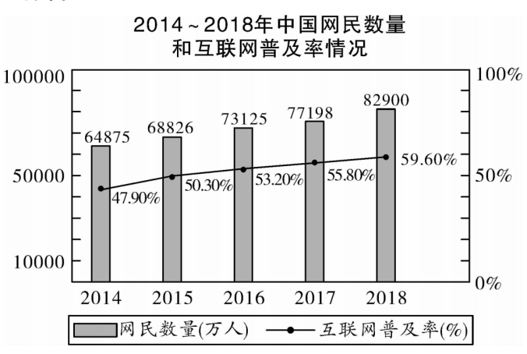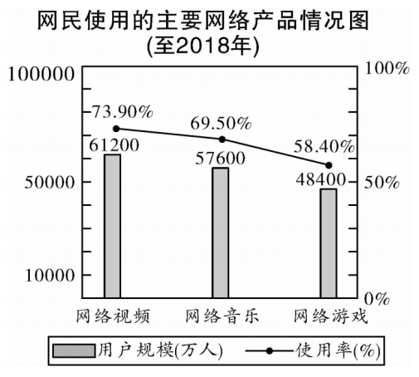
随着网络普及率的逐步提升，网络安全问题也随之凸显，网络诈骗、信息泄露、网络病毒、网络攻击，以及前沿技术应用带来的潜在安全风险，都受到亿万网民的关注。
面对现实网络的安全问题，以及未来网络社会的飞速发展，我们需要高度警惕、未雨绸缪，既要认识到网络强大的生命力、创造力、发展动能，亦要清醒看到潜伏在网络下的安全隐忧。在迎接5G时代的同时，提出“5G改变社会，打击网络违法犯罪，共建智慧安全城市”的主题十分必要。
1. 上述三则材料分别说明了哪些现象？（3分）

2. 阅读材料三，请概括近年来中国网民网络使用的整体特征。（4分）

3. 近年来，随着电子信息技术的应用和发展，打击整治通信网络违法犯罪成为重中之重，请结合自身经历，谈谈民众应该从哪些方面加强自我防范。（4分）

八、阅读下面的材料，完成1～3题。（11分）
如何应对学习中的“高原现象”
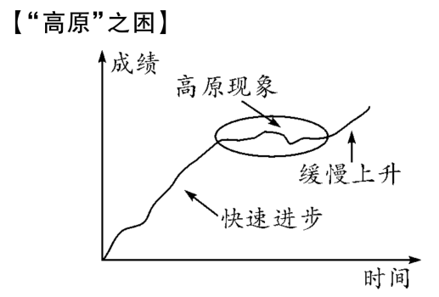
我们在学习过程中经常会遇到这样的情况：当你开始学习某门知识时，学得很快，学习效果也显著，随着时间的延长和难度的增加，到了某一阶段，你会感觉头脑不再清晰，学习效率大大降低，出现学习成绩停步不前甚至下滑的局面，在心理学上称此现象为“高原现象”，也叫高原期。
“高原现象”经常在中考和高考之前的毕业年级出现。越是临近考试，学生就越是感到时间的宝贵，学习动机过于强烈，反而降低学习效率。接踵而至的各类考试，还有堆积如山的习题、讲义，再加上长时间的学习又缺乏体育锻炼，有的还要承受来自父母、学校或社会的压力，这些都会让学生因身心疲劳而产生“高原现象”。这种学习上的“高原现象”很容易让学生变得身心疲惫，缺乏学习兴趣，甚至自暴自弃。
【专业观察】
早在1897年布瑞安等人就做了相关的研究，证明高原现象的存在。高原现象在学习中是常见的。但并不是所有的学习中都存在高原现象。
学习者的学习过程一般要经历四个阶段。一是开始阶段，提高较慢。二是迅速提高阶段。三是学习高原期。这时由于已经掌握了一些知识，剩下的多是难点，加之精神、心理等多种因素影响，学习进步速度突然放慢，尽管每天的练习也很用心，但总体上处于一种停滞状态。四是再次提升阶段。当学习者坚持学习不断改进学习方法，克服了学习途径上的困难，掌握新的规律或技巧后，学习成绩又开始逐步上升。
高原现象是学习过程中常常经历的四个阶段之一。当进入高原期，你要认真诊断，找出症结所在，对症下药，就能冲上去到达另一个台阶，即克服高原现象，取得新的成绩，否则会止步不前。
【克服方法】
要克服“高原现象”，首先就要找出自己的不足。针对自己的“不足”，找一些质量较高的并且有针对性的资料来弥补自己的弱项。在这方面，可多求助于老师。然后安排一定时间，针对自己的不足进行定点训练。这个方法也就是查漏缺补，尽量减少自己知识上的盲点，让学习上的“黑洞”尽可能地消除。根据心理学的规律，这一环节以1个月左右为宜，分3个阶段进行，每个阶段大约10天，其中前7天用于练习，然后选择一套难度适中、质量较高的综合试卷进行自测。这样就增加了学习的针对性，克服了盲目性，因而不仅增强了学习效果，节省了时间，又避免了大量无效劳动。
1. 根据材料内容，概括“高原现象”是什么。（3分）

2. 根据上述材料，简析“高原现象”的特征。（4 分）

3. 你的同桌小影最近在学习上出现了“高原现象”，请你结合上述材料，给她提供四个应对办法。（4分）

九、阅读下面的材料，完成1～3题。（9分）
智能家居
【材料一】智能家居以住宅为平台，利用综合布线技术、网络通信技术、 安全防范技术、自动控制技术、音视频技术将家居生活有关的设施集成，构建高效的住宅设施与家庭日程事务的管理系统，提升家居安全性、便利性、舒适性、艺术性，并实现环保节能的居住环境。
智能家居的概念起源很早，但一直未有具体的建筑案例出现，直到1984年美国联合科技公司将建筑设备信息化、整合化概念应用于美国康涅狄格州哈特佛市CityPlaceBuilding时，才出现了首栋“智能型建筑”，从此揭开了全世界争相建造智能家居的序幕。
【材料二】什么是真正的智能化？
智能家居的核心是通过连接物联网，使不同终端的数据实现互联，同时解决家居产品的数据化问题，使家居产品更能满足用户需求、提升使用体验。智能家居产品对收集到的数据进行分析，并自启动一系列适用于不同设备的模式，这叫智能化。
当用户进入房间时，空调自动打开；当手环检测到用户在睡眠，周围的电器自动进入睡眠模式。智能家居的价值在于，根据使用者的生活习惯进行自动调节，它提供的是无感的体验，也就是说，它融入你我的生活，但不会造成干扰。
以智能冰箱为例，我们来看看何为“智能”。真正的智能冰箱，要能告诉你鸡蛋是哪天放进去的，里边有几颗，什么时候会过期。具备“思想”和数据分析能力的家居产品才能被称贴上智能化标签。而智能家居的“思想”，就是通过数据分析出用户需求，并想方设法满足这些需求。真正的智能化家居是具有适配性功能的，而不仅仅是有个“智能化”标签。
【材料三】智能家居进入国内市场已经10多年了，一直以高大上的面目出现在人们的视野中。近年来随着物联网、云计算等先进科技的应用，传统的有线的智能家居远远不能满足市场的需求和人们对功能丰富性和可操作性强的要求，智能家居呈现数字化、智能化、潮流化趋势，展现出强大的生命力，而且产品也越来越贴近生活，接地气，实用越来越成为智能家居企业的重点。打造一个安全、智能、快捷、舒适的生活环境，是以后智能家居企业的发展方向。
对于普通消费者而言，很少有家庭会购买单一品牌的全套家电、手机等产品，这就意味着不同品牌之间如果不能互通，那么所有设备就很难连接到一起，“智能家居”也就只能停留在概念上了。跨品牌、跨平台之间实现“智能家居”，门槛较高。所以，下一步，很有可能将会形成品牌与品牌之间的平台融合，而手机、互联网企业很可能在其中发挥穿针引线的作用。
【材料四】下图是关于中国智能家居市场规模的调查统计结果：
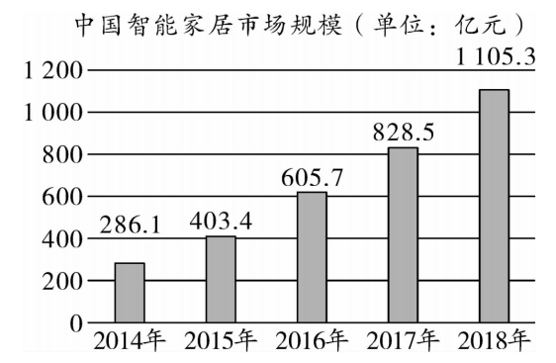
1. 请分点概括，真正的智能化家居应具备哪些特点？（3分）

2. 请结合【材料三】和【材料四】，概括中国智能家居的发展变化趋势。（3分）

3. 下列对材料有关内容的概括与分析，正确的一项是（3分）（ ）
A. 真正的智能空调，应该在用户进入房间时自动打开，在用户睡眠时自动关闭。
B. 智能家居在中国市场从高大上的面貌逐步向生活化、接地气的方向发展。
C. 只有每个家庭购买单一品牌的全套家电、手机等产品，才能实现所有设备的连接。
D. 从2014年开始，中国智能家居市场规模才出现逐年扩大的趋势。
十、阅读下面的材料，完成1～4题。（12分）
【材料一】考试焦虑（test anxiety），是指因考试压力过大而引发的系列异常生理心理现象，包括考前焦虑，临场焦虑（晕考）及考后焦虑紧张。心理学认为，心理紧张水平与活动效果呈倒“U ”字曲线关系。紧张水平过低和过高，都会影响成绩。考试有适度的心理紧张，可以使人对考试有种激励作用，产生良好的活动效果。但过度的心理紧张，就会影响考场表现，并波及身心健康。
中欧国际心理健康机构认为在中学生之中，存在的考试焦虑主要有两种趋向：一种是临到考试之前开始感到紧张和焦虑；一种是在学习过程中长期存在学习焦虑，而一到考试之前则表现更为强烈。
考试焦虑症就是指在面临考试时表现出来的焦虑现象。它可以表现为三组症状:(1)主观焦虑体验:过多的担心、焦虑，担心自己会考不好并为此而更加发奋学习，减少睡眠时间去读书，久之则会出现失眠、睡眠浅、容易醒来等睡眠问题;情绪上变得烦躁、易发脾气、抱怨、担忧。(2)外在的不安行为:行为显得杂乱无序，活动过多，上课时注意力不能集中，原有的学习习惯或规律被打破，严重时会出现拒绝上学、逃学、避考、离校出走等回避行为。(3)躯体症状:大多数考试焦虑的学生会表现为紧张感、心跳加快、呼吸急速、手心和额头浸汗、血压升高、口干、腹部不适、尿急尿频、双手发抖等植物神经功能紊乱的症状。极度焦虑、恐慌状态下，会出现血压降低、内脏血管扩张、大脑血液供应减少、心跳减慢、肌张力丧失等症状，即所谓的考试晕场现象。
【材料二】
某中学初三学生考试焦虑原因调查表
自身学习习惯、学习能力低下，学习不踏实。 | 13%
过分注重结果，忽略平时努力，爱面子。 | 36%
周围同学几乎都是学霸，造成自我压力。 | 7%
自身应挫能力和应挫意识不强。 | 14%
学校和家庭教育影响。 | 30%

【材料三】考试前总想上厕所就像一个魔咒困扰着你，每次考试必灵，而每次考完之后这种症状就消失了，去医院检查身体一切健康。
其实这些都是考试焦虑紧张综合症的表现，此外还有食欲缺失、憋气心慌、失眠健忘等症状。病情反复甚至加重，而身体器官经检查并没有出现明显病变，使用药物治疗一般效果不明显。
长期的精神紧张，心理压力过大，使大脑处于一种过劳的状态，血管痉挛，进一步造成大脑供血不足，脑细胞缺氧，大脑神经调节能力下降，导致大脑的手下——植物神经系统功能紊乱，从而造成失眠健忘等各种各样的症状出现。
因此，正确处理考试带来的压力，提高自己心理素质，那些魔咒会慢慢地不治而愈。
【材料四】考试焦虑的发生必然会影响考试临场发挥，使考试成绩受到影响。针对考试焦虑症，调整的方法有以下几种：
（1）平时要打好学习基础，只有对所学知识融会贯通后，到考试时才会应答自如，才能不出现紧张、焦虑。
（2）根据自己的实际情况，确定符合自己的考试目标，考试目标(分数)定得太高，与自己的实际能力相距甚远时，就会加剧焦虑情绪。在每次考试以前，不要确定下来“这次一定要考××分，一定要考到××名之前”的目标，所确定的目标要给自己留有余地。
（3）外界刺激（音乐）使人体的交感神经系统兴奋，从而出现惊恐、愤怒、紧张、兴奋等情绪。而音乐激活人的副交感神经系统，与交感神经系统相对抗，促使人缓解紧张，进入放松状态。
（4）做一些让大脑放松的事情，不要长时间不间断地学习。日常生活中，每个人放松自己的方法各不相同:有些人放下手中案头的事情，安静休息会儿;有些人喜欢以散步形式驱散心中的浮躁和不安;看看电视、欣赏一场电影、打一场篮球都不失为放松自己心情和身体的良好方法。
（5）在考试前可尝试闭眼挺腰进行深呼吸。将双手交叉放在桌面上，一般节奏为吸气5秒，呼气3至4秒，连做3次，可有效改善大脑缺氧状态。
如果以上调整方法效果不好的话，可以考虑生物反馈治疗:利用生物反馈技术使患者掌握由紧张到放松的技巧。治疗前或紧张、焦虑时，患者的心率、呼吸、肌电、脑电等生物学指标通过生物反馈仪呈现出来，这时通过语言指导、音乐、行为治疗等手段使紧张的状态趋向平静，此时的各种生物学指标再次呈现出来，如此反复紧张——放松训练最后达到消除紧张、放松心情的目的。生物反馈治疗对多种情绪障碍都有效。
1. 简要概括【材料一】的主要内容。（3分）

2. 结合文段内容，解释【材料三】中加点词语“魔咒”的意思。（2分）

3. 请结合【材料四】概括缓解考试焦虑的方法。（4分）

4. 下面对材料有关内容的概括与分析，正确的一项是（3分）（ ）
A. 心理学家认为，心理紧张会导致学生心理紊乱，影响考场表现，并波及身心健康。
B. 患了考试焦虑紧张综合症及时到医院进行检查，如能使用药物治疗效果更佳。
C. 从三秦中学初三学生考试焦虑调查表来看，考试焦虑主要来源于自身。
D. 考试焦虑的发生必然会影响考试临场发挥，要及时调整，若听音乐、做运动等调整无效，则可以不用管，时间长了会慢慢恢复。

十一、阅读下面的材料，完成1～3题。（12分）
【材料一】皮影戏是中华民族艺术殿堂里不可或缺的一颗璀璨的明珠。 2011年，中国皮影戏入选“人类非物质文化遗产代表作名录”，这是中国第29项人类非物质文化遗产。皮影戏，又称纸影戏、驴皮影、灯影戏等，是一种集表演、歌唱、绘画、雕刻、音乐等多种艺术手段为一体的古老的综合性艺术，被称为中国民间艺术的“活化石”。 中国的皮影戏历史悠长，始于先秦，兴于汉代，盛极于宋代，元代传播到西亚和欧洲各国，绵延至今。如果上溯追源，最早可追溯到武王伐纣时期。过去皮影戏艺人供奉黄龙真人，传说他是“影戏之祖”。
【材料二】在历史的发展中，皮影戏不断吸收各地的戏曲、小调、民歌等精华，逐渐形成了异彩纷呈的皮影戏流派。 在中国皮影戏诸多流派中，不得不先提到华县皮影戏。 华县皮影戏被誉为中国乃至世界上最古老的民间艺术，又称碗碗腔。碗碗腔属于板腔体，其腔调分花音、平音、哭音，声调刚柔兼济、典雅清丽，征战戏激昂刚健，悲苦戏凄婉缠绵，唱腔形式灵动不拘束。一个剧团一般由四五个人组成，表演时除了演唱和对白之外，还有挑线、二弦、板胡、月琴、碗、锣、鼓、钗、梆、唢呐等二十多件乐器，平均每个人要充当 4个以上的角色，对皮影艺人的要求极高。特别是挑线手，一人操作数十个乃至上百个皮影造型，临阵不乱，游刃有余，堪称绝技。山西孝义皮影戏也是我国皮影戏的重要流派。 唐山皮影戏，因以河北唐山乐亭、滦县、滦南一带的语言音韵为其音乐特色，所以又叫“乐亭影”“滦州影”，主要流行于唐山、承德、廊坊以及东三省地区。除了以上几种外，还有四川皮影戏、湖北皮影戏、北京皮影戏、山东皮影戏、青海皮影戏、宁夏皮影戏等多种风格迥异的地方皮影戏闻名中外。
【材料三】以下是关于皮影戏相关知识的调查报告。
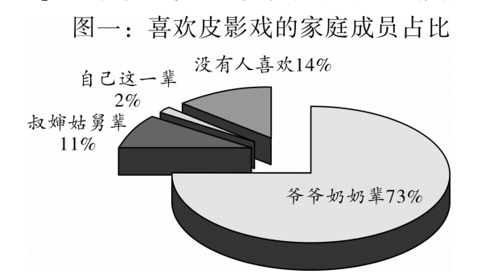
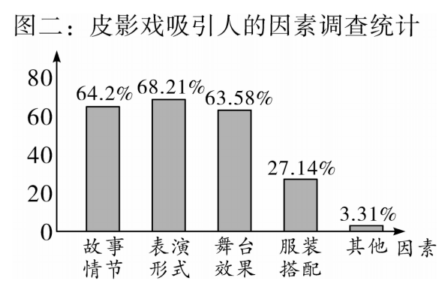
【材料四】
皮影戏能够传承千年，在不同地方落地开花，离不开皮影艺人的付出。“三尺生绡做戏台，全凭十指逞诙谐。 有时明月灯窗下，一笑还从掌握来。”皮影戏场子虽小，天地却大，皮影艺人一个人，加上简单的皮影道具，就可以调动千军万马，穿越上下五千载。皮影戏有“一专三会八能”的老传统，说的是一个皮影艺人要会制作、会表演。有时候一台戏里的人物，要由他一个人完成，如果有多人出场，就要有多种声音，如同说书一样。不同流派的皮影戏各具特色，但都重视皮影的制作。“登台保太平，箱内乾坤大。”皮影的制作程序大多要经过选皮、制皮、画稿、过稿、镂刻、敷彩、熨平、缀结合成八道工序，是一个复杂而奇妙的过程。为了让皮影制作惟妙惟肖，制作过程中要使用多种雕刻刀，一般有十几把，一些老艺人甚至有几十把雕刻刀。 雕刻刀可分为斜口刀、平刀、圆刀、三角刀、花口刀等，艺人们根据图案差异，非常熟练地使用各种刀具。
（根据相关材料改写）
1. 综合上面几则文本材料可以看出，皮影具有什么特点？（3分）

2. 请根据【材料三】图二中的调查数据，对传承和发展皮影这一传统文化提一些建议和意见。 （3分）

3. 下面对【材料二】有关内容的表述，不正确的一项是（3分）（ ）
A. 皮影戏不断吸收各地的戏曲、小调、民歌等精华，逐渐形成了异彩纷呈的皮影戏流派。
B. 华县皮影戏是中国乃至世界上最古老的民间艺术，它属于板腔体的一种。
C. 皮影戏一个剧团一般由四五个人组成，平均每个人要充当 4个以上的角色。
D. 唐山皮影戏，又叫“乐亭影”“滦州影”，主要流行于唐山。

4. 下面对材料有关内容的概括与分析，正确的一项是（3分）（ ）
A. 皮影戏是一种集表演、歌唱、绘画、雕刻、音乐等多种艺术手段为一体的综合性艺术，盛极于汉代。
B. 据调查，喜欢皮影戏的家庭成员中，爷爷奶奶辈的占比最多，超过一半。
C. 皮影戏能够传承千年，在不同地方落地开花，全靠皮影艺人的付出。
D. 皮影的制作程序复杂而奇妙，要经过选皮、制皮、画稿、过稿、镂刻、敷彩、雕刻、熨平等工序。

十二、阅读下面的材料，完成1～4题。（12分）
【材料一】文字记载表明，我国在三千多年前已经开始栽培茶树。商朝以前，茶因珍贵而被当作祭品。商朝以后，茶发展成为贡品。春秋时期人们用茶树鲜叶做菜。西汉时期茶已成为当时的一种重要商品。进入唐代以后，饮茶渐成风气，并形成了中国的茶文化。因为茶有着生津止渴、清心提神、清热解毒的养生及药用价值，再加上中国茶文化的独特魅力，中国茶很早就在世界得以广泛传播。日本、朝鲜、蒙古、伊朗、土耳其等亚洲国家“茶”的读音均来自中国，这就是很好的证明。
中国茶向世界传播依托了多种方式：唐朝时，日本派出大批人员渡海前来学习中国文化，茶树的种植和饮茶的方法也由此传到日本。公元1618年，明万历皇帝派出公使将茶作为贵重的外交礼品，馈赠给俄国沙皇。茶还作为重要的商品被输送到多个国家。兴于唐宋盛于明清的茶马古道就是一条以马帮运输茶、盐等物资的国际商贸通道，这条商路一直延伸到了西非红海海岸。十七世纪，航海业发达的一些欧洲国家，开始大量地从中国贩运茶叶至欧洲各国。
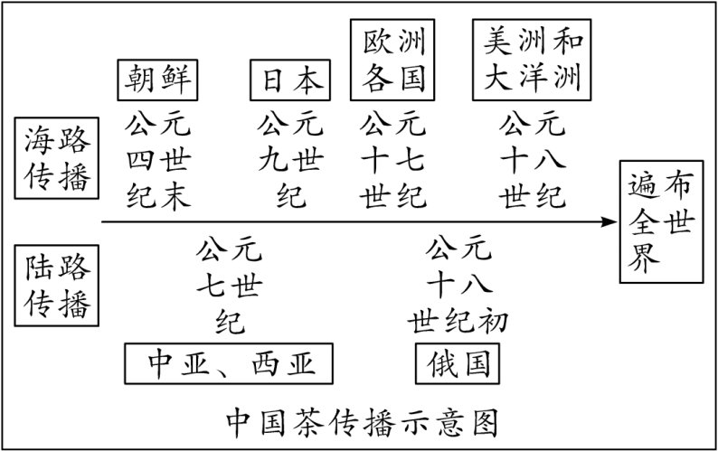
【材料二】中国茶文化具有高雅的艺术性，其中茶道艺术还蕴含着中华传统礼仪。唐代陆羽在他撰写的《茶经》中创制了茶道二十四器，标志着唐人饮茶已开始注重品饮艺术。现代中国的茶道艺术更为典雅精致，包括赏茶、赏具、冲泡、奉茶、闻香、品茗等一整套程序。其中奉茶环节，首敬在座长者，充分体现了中国“尊老敬上”的传统。
中国茶文化推动了更多的国家和地区引进饮茶风俗，引入茶文化。法国大文豪巴尔扎克曾盛赞饮茶能体现文人的高雅，并经常在家举办茶会，以茶会友。英国查理二世的王后凯瑟琳认为饮茶比饮酒更加文明，在她饮茶嗜好的影响下，王室贵族也逐渐形成了饮茶风尚。
【材料三】“一带一路”是新时期我国政府提出的重大战略构想，而茶将在其中发挥重要作用。沿线各国通过各类茶事活动，以茶为媒，化解隔阂，进行贸易交流，实现共同发展。2015年，中国对“一带一路”沿线国家出口茶叶8.2万吨，同比增长15.2%。随着“一带一路”构想的推进，中国茶文化将发挥更大的价值。
在茶迎来新的发展机遇的同时，我们也必须要面对一些不容回避的问题。虽然现在我国茶叶输出量位居世界第一，但人均消费量仅为世界第六，30岁以下的消费群体往往首选碳酸饮料、咖啡、果汁等时尚饮品。
1. 阅读【材料一】，请简要说明中国茶传播至荷兰和日本的情况。（2分）
（1）中国茶传播到荷兰的时间和方式：____________________________________________________
（2）中国茶传播到日本的时间和方式：____________________________________________________
2. 下面对材料有关内容的概括与分析，不正确的一项是（3分）（ ）
A. 很多亚洲国家“茶”的读音均来自中国很好地证明了中国茶很早就在世界广泛传播。
B. 中国茶向世界传播依托了多种方式，它还作为重要的商品被输送到世界多个国家。
C. 赏茶、赏具、冲泡、奉茶、闻香、品茗等一整套程序是中国的茶道艺术的完整流程。
D. “一带一路”沿线各国通过各类茶事活动，化解隔阂，进行贸易交流，实现共同发展。

3. 根据以上三则材料，请简要概括中国茶及茶文化的重要价值。（3分）

4. 阅读下面的链接材料，针对【材料三】提到的问题，请你提炼出“吴裕泰”解决这类问题的经验。（4分）
【链接材料】具有120余年历史的茶业老字号“吴裕泰”在进一步传承和弘扬中国茶文化上做出了积极的尝试。北京裕泰东方前门店推出茶生活体验馆，消费者能够在抹茶体验区，亲身体验制作抹茶的过程，品尝自己制作的传统抹茶；在茶点体验区，可以品尝到包括抹茶、焙茶等口味的拿铁和布丁。“吴裕泰”还推出了花茶冰淇淋、茉香奶茶等新产品，这些产品深受青年消费者的喜爱。

十三、阅读下面的材料，完成1～3题。（12分）
【材料一】研学即研究性学习,研学旅行是研究性学习和旅行体验相结合的校外教育活动，是学校教育和校外教育衔接的创新形式。
研学旅行继承和发展了我国传统游学、“读万卷书，行万里路”的教育理念和人文精神，成为素质教育的新内容和新方式。它是一种学生基于自身兴趣，在教师的帮助指导下，从自然科学、社会和生活实践中选择和确定主题，在动手做、做中学的过程中，主动获取知识、应用知识、解决问题的集体性学习活动。
【材料二】
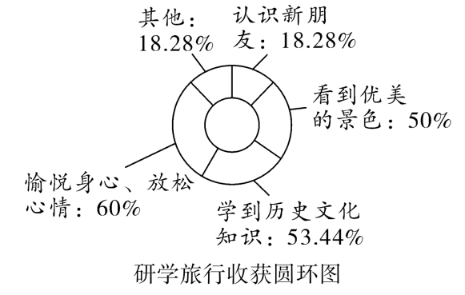
【材料三】教育部基础教育司司长吕玉刚表示：“研学旅行不是一般的旅游，要有课程的开发，特别是到了富有教育意义的革命传统基地和文化基地，要把革命的精神、文化的内涵讲出来，让学生受到教育。”回归到当前的教育环境下，很长一段时间里，广大中小学生只知埋头苦读，却不懂很多知识是需要体验和感受的。对中小学生而言，在狭小的教室里待太久，无论是思想还是视野都会受到局限，唯有走出去，才能重新唤起内心的大格局。
虽然研学游起步很晚，但是它却是我国将来最具有影响力的事业。在研学游的发展之下、中国文化部与旅游部的完美联姻下，中国的旅游业将会更健康，让旅游不仅仅是一种经济下的产业，更是提高国民素质的一种途径。研学游不仅仅是一种旅游文化产业，更是一种关系到几代人乃至民族复兴的伟大事业。虽然祖国的文化断层了几年，经济在清末也倒退了百年，但是未来的世界大国必定是中国。
1. 下列表述不符合以上材料内容的一项是（3分）（）
A. 研学旅行是一种教育活动，是学校教育和校外教育衔接的创新形式。
B. 只有小部分学生在研学旅行中会认识新朋友，说明其存在一定的弊端。
C. 研学旅行并不仅仅是一般的旅游，还要在旅游中有课程的开发。
D. 虽然我国研学游起步很晚，但它却是我国将来最具有影响力的事业。
2. 【材料二】是有关研学旅行有何收获的圆环图，请仔细读图，写出你的探究结果。（3分）

3. 阅读【材料三】，请简要概括研学旅行会带来哪些积极影响。（3分）

4. 小茗同学觉得研学旅行就是浪费大家的时间，真正的知识应该是在课堂教学中获得的，那你是怎么认为的呢？（3分）

十四、阅读下面的材料，完成1～3题。（9分）
【材料一】“共和国勋章”获得者袁隆平——“杂交水稻之父”，不能躺在功劳簿上睡大觉
获得过多项荣誉的袁隆平，在新中国成立70周年之际，又获得“共和国勋章”。从第一期超级稻到第四期，从每公顷16吨、17吨到18吨攻关目标的实现，中国杂交水稻的科研工作水平始终领先于世界，可以与“四大发明”媲美。确保中国人的饭碗牢牢端在自己手中，这是“杂交水稻之父”袁隆平认为自己应该为国家担负的责任。他对杂交水稻和它背后维系的国家粮食安全怀有的赤诚初心，从过去到现在，始终未变。他一直认为，自己热爱的中国，既是他永攀新高的动力，也是所有梦想的终极目标。
【材料二】
袁隆平杂交水稻产值调查表（亩产值）
时间 | 产值
1976年 | 480公斤左右
2000年 | 700公斤左右
2004年 | 800公斤左右
2012年 | 900公斤左右
2019年 | 1000公斤左右

【材料三】“共和国勋章”获得者屠呦呦——与青蒿结缘，用中医药造福世界
20世纪60年代，抗性疟疾蔓延，抗疟新药研发在国内外处于困境。1969年1月，屠呦呦接受了国家“523”抗疟药物研究的艰巨任务，开始了抗疟药的研制。
屠呦呦和课题组成员筛选了2000余个中草药方，整理出640种抗疟药方集。他们以鼠疟原虫为模型检测了200多种中草药方和380多个中草药提取物。这其中，青蒿引起了屠呦呦的注意，它能有效抑制寄生虫在动物体内的生长，但疗效却不持续。为了找到答案，屠呦呦又一头扎进了文献堆。
在中医古籍《肘后备急方》中“青蒿一握，以水两升渍，绞取汁，尽服之”的启迪下，屠呦呦创建了低沸点溶剂提取的方法，获得了对鼠疟原虫抑制率达100％的青蒿乙醚提取物，这是青蒿素发现最为关键的一步，既带动了全国对青蒿提取物的抗疟研究，也开创了中药抗疟药物发现之先河。
【材料四】“共和国勋章”获得者黄旭华——甘做隐姓埋名人，终生报国不言悔
我叫黄旭华，是一名从事核潜艇研制的科技工作者。习近平总书记将这枚沉甸甸的共和国勋章授予我，这不是我一个人的荣誉，这份光荣属于核潜艇战线的每一员。
核潜艇研制是一项伟大而艰辛的事业。当年，为了响应毛主席的号召，千千万万名和我一样满腔热血、矢志报国的科研人员，坚定着“核潜艇，一万年也要搞出来”的信心和决心，投身其中。“誓干惊天动地事，甘做隐姓埋名人。”我和我的同事们，此生属于祖国，此生无怨无悔。
最后，衷心祝福我们伟大的祖国更加繁荣富强，鲜艳的五星红旗永远迎风飘扬！
——“共和国勋章”获得者黄旭华发言
1.阅读材料一，从袁隆平的角度探究他在水稻研究领域不断取得突破的原因。（3分）

2.结合材料内容，请简要概括他们身上的优秀品质。（3分）

3.下列对材料的理解与分析，错误的一项是（3分）（ ）
A.中国杂交水稻的科研工作水平领先于世界，这项成果超过了我国古代的“四大发明”。
B.从材料二中的数据，我们可以看出我国杂交水稻的发展越来越好，产值也在不断上升。
C.屠呦呦对青蒿素的研制，一定程度上缓解了国内外抗性疟疾蔓延、抗疟新药研发困境。
D.黄旭华从事的核潜艇研制是一项伟大而艰辛的事业，但他们永不言弃，誓干惊天动地事。
十五、阅读下面的材料，完成1～4题。（10分）
【材料一】10月1日的阅兵式中，坦克方队再次以“箭形方阵”亮相。方队的头车驾驶员丁辉，曾参加过5次阅兵。当谈到如何做到米秒不差通过天安门广场时，丁辉说这离不开北斗+5G高科技系统的支持。速度距离如何控制，人装如何合一，历来是阅兵装备方队训练中的难题。丁辉所说的这套北斗阅兵训练辅助系统由陆军军事交通学院牵头研发，在新系统中集成卡距机、电子转速表等高精尖设备，实现北斗数据+可视化图形的双重保障。
（摘编自《解放军报》）
【材料二】北斗阅兵训练辅助系统能实时向终端发送车辆定位信息以及北斗授时信息，既能在车载端屏幕上显示车辆骑线、卡距、标齐、速度偏差，帮助驾驶员及时调整驾驶行为，打造“人装合一”的过硬实力；又以曲线图形式清晰显示训练全过程，方便教练员对驾驶员进行驾驶行为习惯与心理素质的双重分析指导；还能基于电子围栏数据和北斗阅兵态势监控系统、融合地理信息技术在三维态势图中实现各方队训练全过程的精准定位与态势推演，为指挥部决策提供精准智能的辅助支持。配备该系统后，各方队训练效果显著提高，考核成绩呈阶梯状上升，真正实现了为参阅官兵训练“减压”，为指挥员实施组训“保障”，为决策层下达命令提供“依据”。
（摘编自《上观新闻》）
【材料三】今年的国庆阅兵直播视频，居然出现了蓝光品质，电脑视频画面品质堪比 4K背投，而以往基本上有1080P就不错了，一般是720P。怎么做到的？材料三：今年的国庆阅兵直播视频，居然出现了蓝光品质，电脑视频画面品质堪比4K背投，而以往基本上有1080P就不错了，一般是720P。怎么做到的？
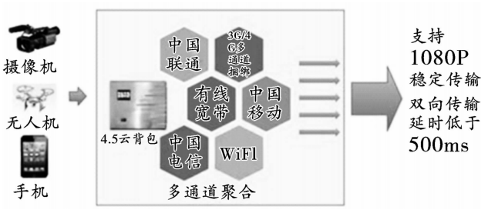
（摘编自《网易新闻》）
1.从以上材料看，下列理解和判断，不正确的一项是（3分） （ ）
A.阅兵式上装备方队车车标齐，行进有序，离不开北斗+5G高科技系统的支持。
B.阅兵装备方队训练中的难题一直都只是速度距离如何控制，人装如何合一。
C.配备北斗阅兵训练辅助系统，训练效果显著提高，为参阅官兵训练“减压”。
D.国庆阅兵直播视频出现了蓝光品质，是因为采用了5G背包这个黑科技装备。

2.结合材料二，概括北斗阅兵训练辅助系统在阅兵中是如何应用的。（3分）

3.请结合材料三，简述5G在阅兵直播过程中的工作原理。（2分）

4.面对如此先进的科技，如此强大的军队，如此强盛的国力，请结合材料内容，谈谈你的感想。（2分）

非连续性文本阅读参考答案
一、1. （3分）C 【解析】根据【材料一】可知，语文教材的变化是所有家长、老师最关心的问题。A选项说语文教材的变化只是老师最关心的问题，说法太绝对。根据【材料二】可知初中阶段最明显的变化是名著阅读已经是必考内容，并有指定书目；小学教材最明显的变化是增加大量课外阅读要求。故B项错误。根据【材料四】可知，新教材格外注重课外阅读延伸，构建了“三位一体”教学结构的形成。故D项错误。故选择C项。
2.（4分）小学统编版教材中优秀古诗文篇目较人教版增多且增幅较大，初中教材中优秀古诗文占比超过一半，且小学和初中都注重革命传统教育。
3. （4分）新教材将初中教材中“精读”改为“教读”，“略读”改为“自读”，增强了学生的自主学习能力，主治学生不读书的毛病，让学生真正爱上语文，走进绚丽美妙的语文世界。
【补充设问】
（4分）（1）统编教材增加传统文化内容；（2）统编教材对学生理解、背诵的能力要有所提高；（3）统编教材增加大量课外阅读要求。

二、（11分）1. （3分）①课业压力；②电子产品；③睡眠环境。（每点1分，意思对即可）
2. （4分）示例：父母辅导作业越有耐心，孩子的睡眠质量就越好；相反，父母辅导作业越烦躁，越没有耐心，孩子的睡眠状况就会越差。（每点2分）
3. （4分）示例：我认为睡得多好。俗话说“把饭吃饱，把觉睡好，这就是最好的修行！”睡不够是初三学生的常态，长期睡眠不足，不仅会影响学习状态，还有可能引发一些其他方面的精神疾病，所以，我认为睡得多好。

三、（12分）1. （3分）A：云墙区 B：台风眼区 C：螺旋雨带区（每空1分）
2. （5分）台风“利奇马”最大风力可达到16级，属于超强台风，而超强台风最高风速可达每小时300公里以上，是世界上最严重的自然灾害之一，可能会伴有大暴雨、大海潮、大海啸，人力无法抗拒，易造成伤亡。这样的情况还是待在家里相对安全，所以大部分学校会停课，以避免受到台风威胁，保障教师学生的生命安全。（5分，能结合材料进行合理分析）
3. （4分）示例：（1）同学们绝不能在台风期间去户外，避免被掉落的砖瓦、折断的电线杆和树枝等砸伤。（2）家中准备手电筒、食物、饮用水等以备急需，应对台风可能带来的生活不便情况。（4分，能根据上述材料提出合理建议，一点2分）

四、1.（3分） B C 【解析】A项，从第一则材料“最早的锁由一组木质锁簧组成，唯有相符的钥匙才能推动锁簧，顺利开锁。这种锁名为锁簧锁，是现代弹子锁的原型”可知，表述一致。B项，从第一则材料“这种锁的内部并无弹子，而是有个凸块结构”可知，凸块锁内部没有弹子，B项表述错误。C项，从第一则材料“许多公司正在研制不需钥匙即可打开的机械门锁。你只需说句话或刷下手机，就能开锁。不过，目前大多数的锁还得使用传统钥匙”可知，目前大多数锁还需要传统的钥匙，C项表述错误。D项，从第三则材料第一、二段可知，表述一致。故选B、C两项。
2.（5分）弹子齐平 芝麻开门 拿错钥匙
理由：应该在介绍完弹子锁内部构造之后，先解释插入正确的钥匙之后顺利开门的过程， 再解释拿错钥匙打不开锁的原因。这样更符合逻辑。（共5分。调整顺序共3分，每空1分；理由2分。意思对即可）
【解析】根据题干，仔细阅读第二则材料“钥匙怎么运作”，观察材料中的四幅图，分别是“弹簧与弹子”“拿错钥匙”“弹子齐平”“芝麻开门”，按照一般的逻辑顺序，应在介绍完弹子锁的内部结构后，演示顺利开门的过程，再说明拿错钥匙打不开锁的原因。故正确排序为“弹簧与弹子——弹子齐平——芝麻开门——拿错钥匙”。
3.（3分）Tile追踪器搭载了蓝牙追踪技术，当它与遗失的物品绑在一起时，在一定范围内（约30米），可以用无线电波发送自己所在位置，在有蓝牙功能的手机上装上相应软件，就能无线连接Tile了。
4.（3分）钥匙的类型 钥匙开门的原理 如何用Tile追踪器找遗失物品
【解析】第一则材料围绕不同锁型介绍了相对应的钥匙类型；第二则材料的四幅图详解了钥匙开门的原理；第三则材料介绍了如何用Tile追踪器找遗失物品。据此概括作答即可。

五、１．（3分）Ｄ 【解析】Ａ项错误，原句中是“清晰勾勒出……遗传变异过程”，不是选项句的“得出……遗传变异结果”，与原文不符，所以错误。Ｂ项错误，原句是“形成了三个主要类型”，不是选项句中所说的“形成了三种黄瓜”，与原文不符，所以错误。Ｃ项错误，原文是“史实相吻合”，指的是大致时间相同，而选项句中说的是“时间是同一时间”暗含着两件事的时间是同一年或者同一个时间段，表意并不清晰，与原文理解有偏差，所以错误。Ｄ项与原文相符，所以正确。
２．（2分）基因开关：①控制植物性征特点的基因，向植物性状基因发出“开始”或者“停止”命令的基因。②是植物的性征朝某个方向发展的因素之一。
【解析】通过文本二，我们能捕捉住的关键词有“苦味物质葫芦素是由 ９个基因负责合成的”“两个‘开关’基因分别在叶片和果实中控制苦味物质的合成”“控制果实苦味的‘主开关’经常是关闭的”“叶片苦味‘开关’则开启着”。整合之后即为答案。
3.（3分）文本三说明随着年级增加，学生学到了生物学，特别是基因方面的知识后，越来越多的同学认为黄瓜的口感与“基因开关”有关。文本四说明黄瓜苦味物质葫芦素的药用价值高，可以开发合成治疗癌症的药物。
4.（3分）示例：小崔，虽然黄瓜味道不甜，但其实对我们的身体健康有诸多好处。黄瓜的瓜蒂具有催吐及消炎的功效，葫芦素能够抑制癌细胞的生长，这些功效不仅早已被古人熟知，而且也得到了现代医学的证实。

六、1.（3分）D 【解析】Ａ项在第②段，原文是“在20世纪四十年代末”，选项是“在 20世纪四十年代初”，时间错误。B项在第⑤段，原文是“但一般原子计时装置可能无法觉察到这种微小差异”，选项是“但一般原子计时装置无法觉察到这种微小差异”，选项少了“可能”，语言不够严谨。C项的内容在原文第⑥段，首句有限定语“可以预见”，意思是说，目前还没有出现这样的情况，这只是“预见”的。D项与原文表述一致，故选D项。
2.（3分）原子钟时间的快慢会因为引力场的作用有所差异。但这种差异甚微，只有超精密的原子钟才有可能探测到这个差异。
3.（4分）①我国原子钟行业稳定发展；②我国原子钟市场产量和产值不断加大（呈逐年上升趋势）。
4.（4分）采用氢原子钟、铯原子钟的原因是：它具有长期性能优异的特点。采用铷原子钟的原因是：它具有体积小、重量轻的特点。
原子钟还能运用于无人驾驶领域。无人驾驶最重要的是安全问题，如果能利用原子钟授时准确的特点，能将系统对车辆的控制精确到毫秒内，遇到障碍、行人等等能及时刹车，便能确保乘客、行人的安全。

七、1. （3分）材料一：内容分发网络（CDN）将解决如何有效地分发大流量的业务内容，降低用户获取信息的时延这一难题；材料二：5G和混合现实技术，使异地患者医疗数据可以“同步共享”，为患者安全、手术质量提升上了“多保险”,也使医疗机构及急救车统一纳入院前急救联动系统，缩短急救响应时间，为患者争取更大生机；材料三：互联网普及率逐步提升的同时，网络安全问题应得到重视。
2. （4分）中国网民数量和互联网普及率从2014年至2018年保持逐年递增的趋势；网民使用的主要网络产品包括网络视频、网络音乐、网络游戏，主要趋向于休闲娱乐方面。
3. （4分）①手机短信内的链接勿点，防止中木马病毒；②无论电话、短信、QQ聊天或微信对话中绝不提及银行卡号、密码、身份证号、医保卡号等信息，以免被诈骗分子利用；③钱财方面，任何提示自己打款的要求都需谨慎对待；④个人隐私泄露泛滥，切莫轻信陌生来电。

八、1. （3分）“高原现象”指在学习过程中，随着时间延长、难度增加和各种压力，学习的效率降低，出现学习成绩停步不前甚至下滑的局面。
2. （4分）①“高原现象”经常在中考和高考之前的毕业年级出现；②产生“高原现象”的原因是综合性的，并不单一；③“高原现象”在学习中是常见的，是学习过程中常常经历的四个阶段之一；④“高原现象”是可以克服的。
3. （4分）示例：①了解“高原现象”，正视“高原现象”，调整心态，让自己重获信心；②仔细分析各科考卷，总结自己的不足，有针对性地弥补自己的弱项；③有意识地增加户外锻炼时间；④和老师、同学、父母谈心倾诉。

九、1. （3分）①通过物联网技术使通用家居产品物联化；②智能家居产品能对数据进行有效分析和处理；③家居产品能自启动一系列适用于不同设备的模式，来满足用户的个性化需求。
2. （3分）①智能家居呈现数字化、智能化、潮流化趋势，展现出强大的生命力；②产品越来越贴近生活，接地气，实用越来越成为智能家居企业的重点；③中国智能家居市场规模逐年扩大。
3. （3分）B【解析】A项是对【材料二】内容的概括和分析，真正的智能化家居能够“根据使用者的生活习惯进行自动调节”，据此可知，当用户睡眠时，空调应该调整到睡眠模式而不是自动关闭，与原文不符。B项由【材料三】第一段概括可以得出，表述正确。C项是对【材料三】第二段内容的概括，增加了“只有……才”这一关联词，表述过于绝对。因此错误。D项从【材料四】图表可知，从2014年开始，近五年来中国智能家居市场规模出现逐年扩大的趋势。但并不是说从2014年“才出现”，选项无中生有，因此错误。故选B项。

十、1. （3分）考试焦虑的定义、影响、趋向和症状。
2. （2分）“魔咒”，原指“魔法符咒”，文中指考试焦虑紧张综合征的表现。
3. （4分）①平时打好学习基础，从容应对考试。②根据自己的实际情况，制定合理的考试目标。③听音乐，音乐可以使人缓解紧张，进入放松状态。④做一些让大脑放松的事情，如休息、看电视电影、运动等。⑤考试前深呼吸。
4. （3分）C【解析】A项由【材料一】第一段“考试有适度的心理紧张，可以使人对考试有种激励作用，产生良好的活动效果。但过度的心理紧张，就会影响考场表现，并波及身心健康”可知选项表述错误。B项从【材料三】第二段“使用药物治疗一般效果不明显”中，可知选项表述错误。C项由【材料二】图表可知，考试焦虑原因中家庭和学校只占30%，其余原因都于自身有关，C项表述正确。D项由材料四“如果以上调整方法效果不好的话，可以考虑生物反馈治疗”可知其表述错误。故选C项。

十一、1. （3分）历史源远流长、流派异彩纷呈、精工细作
2. （3分）示例：由调查数据可知皮影戏吸引人的是“表演形式、故事情节、舞台效果”，而“服装搭配”方面吸引人的效果相对较弱。 因此在继承和发展皮影戏时可提取表演形式、故事情节和舞台效果方面的优点，优化表演形式、改良故事情节、强化舞台效果等。同时可改进服装搭配，注意传统与时代的结合，使服装符合现代人的审美趣味。
3. （3分）D【解析】D项结合“唐山皮影戏……又叫“乐亭影”“滦州影”，主要流行于唐山、承德、廊坊以及东三省地区”可知选项中的“主要流行于唐山”表述有误。故选D项。
4. （3分）B【解析】A项结合【材料一】“中国的皮影戏……始于先秦，兴于汉代，盛极于宋代”可知“盛极于汉代”表述有误。C项结合【材料四】“皮影戏能够传承千年，在不同地方落地开花，离不开皮影艺人的付出”可知选项“全靠”表述太过绝对。D项结合【材料四】“皮影的制作程序大多要经过选皮……合成八道工序”可知“雕刻”表述有误。故选B项。

十二、1. （2分）（1）公元十七世纪，从海路被贩运到荷兰。
（2）公元九世纪，被派遣到中国学习文化的遣唐使带回日本。
2. （3分）C【解析】由【材料二】“现代中国的茶道艺术更为典雅精致，包括赏茶、赏具、冲泡、奉茶、闻香、品茗等一整套程序”可知，C项“是中国的茶道艺术的完整流程”无中生有。故选C项。
3. （3分）养生及药用价值；高雅的艺术价值与蕴含的中华传统礼仪价值；促进“一带一路”沿线各国共同发展的时代价值。
4. （4分）设置茶生活体验馆，让消费者体验、制作、品尝抹茶；推出茶类新产品，满足青年消费者的需要。

十三、1. （3分）B【解析】小部分学生研学旅行的收获是交到新朋友，并不能说明研学旅行存在弊端，B项表述错误。故选B项。
2. （3分）示例：超过一半以上的学生认为在研学旅行的时候可以愉悦身心、放松心情、学到历史文化知识、看到优美的景色。由此可以看出研学旅行是有益于学生的成长和发展的。
3. （3分）①有利于学生了解革命精神和文化内涵，让学生受到教育；②有利于拓宽学生的视野，提高思想境界，唤起内心的大格局；③促进中国旅游业健康发展，提高国民素质；④有利于促进我国的民族复兴。
4. （3分）我不赞同小茗同学的说法，我觉得研学旅行继承和发展了我国传统游学、“读万卷书，行万里路”的教育理念和人文精神，成为素质教育的新内容和新方式。我们应该顺应时代潮流，学会变通，敢于去接受新鲜事物，并从中获得更多的知识。

十四、1.（3分）示例：①认为自己应该为国家担负责任，确保中国人的饭碗牢牢端在自己手中；②对祖国的热忱，是他永攀新高的动力，也是他所有梦想的终极目标；③在研究水稻的过程中，坚持不懈，艰苦奋斗。
2.（3分）示例：为国争光；不怕困难；不畏艰辛；奋力拼搏。
3.（3分）A【解析】根据材料一中的“可以与‘四大发明’媲美”可知，A项中的“这项成果超过了”说法错误。

十五、1.（3分）Ｂ 【解析】根据材料一中的“速度距离如何控制，人装如何合一，历来是阅兵装备方队训练中的难题”可知，Ｂ项“都只是”表述有误。

2.（3分）①在车载端屏幕上显示车辆骑线、卡距、标齐、速度偏差；②以曲线图形式清晰显示训练全过程；③基于电子围栏数据和北斗阅兵态势监控系统、融合地理信息技术在三维态势图中实现各方队训练全过程的精准定位与态势推演。 3.（2分）通过摄像机、手机或是无人机收集现场的画面，然后通过中国移动、中国联通、WIFI等多渠道聚合，再进行高画质的输出。
4.（2分）随着时代的发展，我们观看阅兵式的媒介从黑白到了彩色，到了蓝光品质，阵容也越来越整齐和宏大，高科技的装备也越来越多。看着我们祖国日益强大，一种中华儿女的民族自豪感油然而生。

